**项目设计：第四版计算器设计分析**

1. *分析题目，对题目进行分析*
2. *根据题目在大脑中构思出对应的流程图*
3. *根据流程图编写代码*
4. *输入并检查预期的效果*
5. 项目分析：

以第三版计算器为基础，加入先乘除再加减的判断逻辑，写出第四版计算器【支持浮点数运算】

项目设计：第四代计算器的需求分析

通过第四代计算器来实现整数，浮点数的加减乘除四则混合运算，采用先乘除后加减的规则。对其结果用浮点数，支持小数的处理，对于表达式要求为最大长度是40个字符。

1. 多位浮点数的加减乘除运算，使用先乘除后加减的优先级，结果为浮点数。

例如输入字符串

12.7*2.4+1.4/7*4

输出结果如下

31.2800

2.流程图：

main()

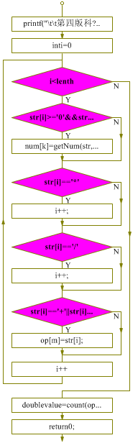

getNum()

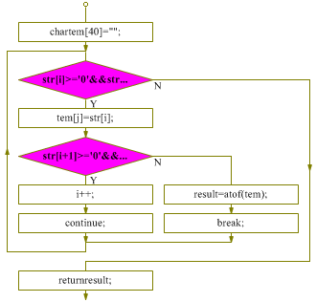

count()

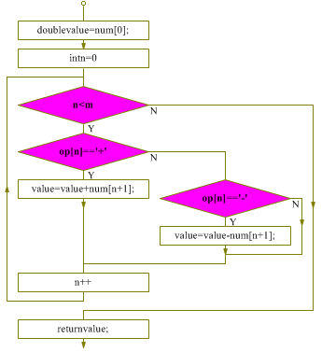

3.代码：

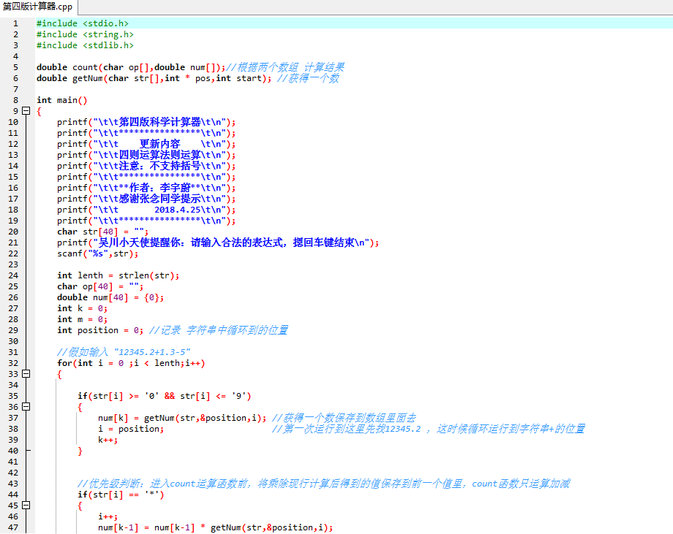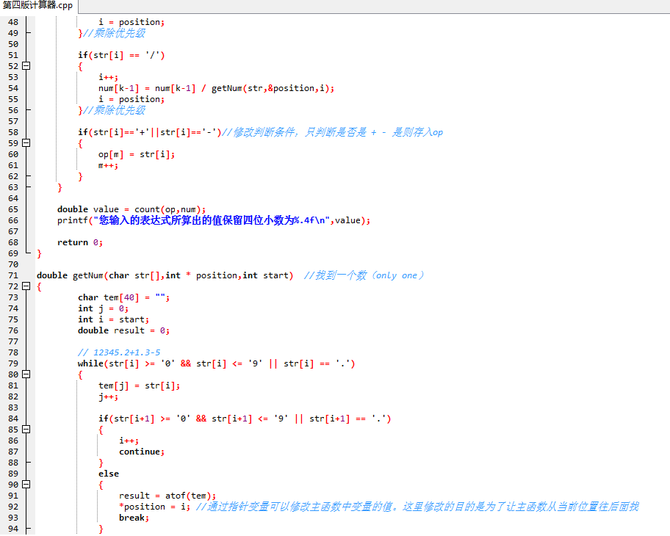 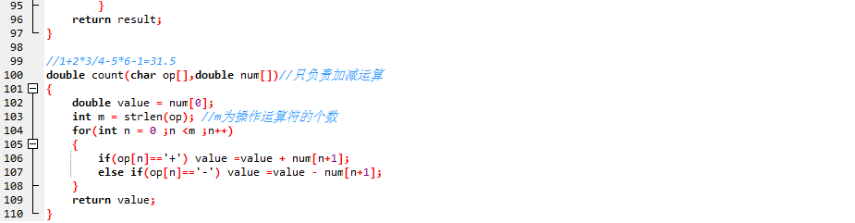

4.预期效果：

能够以正常四则运算顺序计算浮点数在内的多项式加减乘除

输入字符串

12.7*2.4+1.4/7*4

输出结果如下

31.2800

5.实验结果：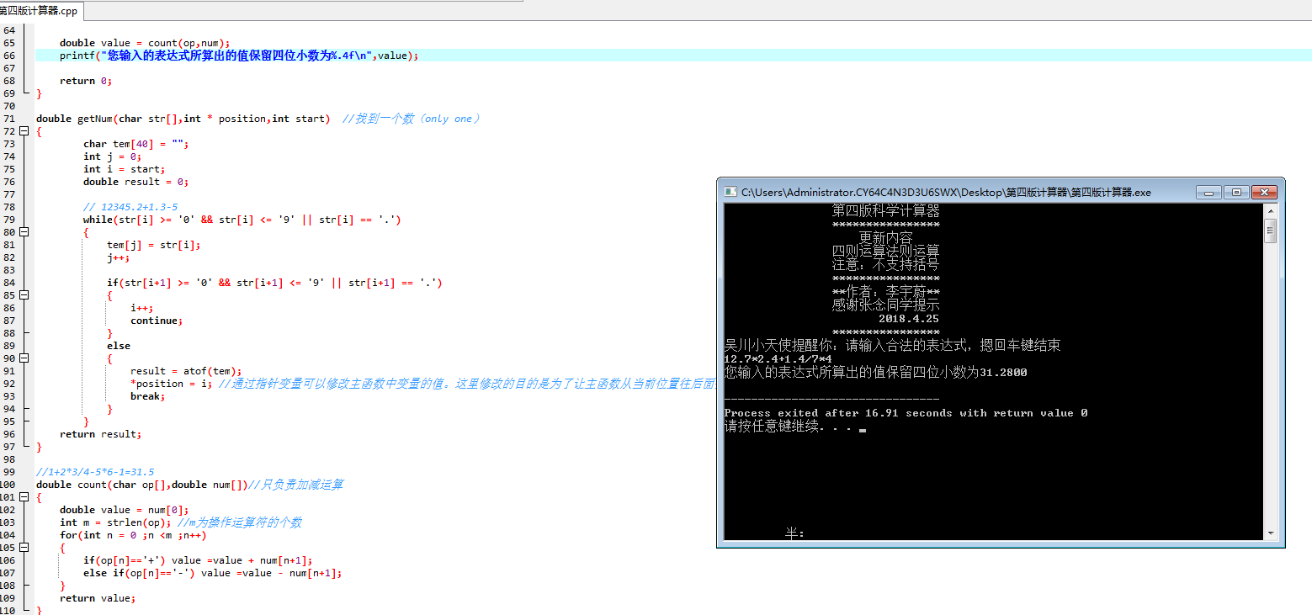

实验结果附和预期要求